**ภาคผนวก**

**ภาคผนวก ก**

1. **แบบทดสอบการรู้เรื่องคณิตศาสตร์**
2. **แบบสัมภาษณ์กึ่งโครงสร้างการรู้เรื่องคณิตศาสตร์**

**แบบทดสอบการรู้เรื่องคณิตศาสตร์**

คำชี้แจง

แบบทดสอบการรู้เรื่องคณิตศาสตร์ เป็นแบบทดสอบชนิดอัตนัย เพื่อศึกษาการรู้เรื่องคณิตศาสตร์ ของนักเรียนชั้นมัธยมศึกษาปีที่ 3 แบบทดสอบมีจำนวน 8 ข้อ

1. สถานการณ์โรงงาน

โรงงานหลังหนึ่งมีหลังคาเป็นทรงพีระมิดตรง นักเรียนคณิตศาสตร์ทำแบบจำลองหลังคา พร้อมบอกระยะกำกับไว้ด้วย ดังนี้

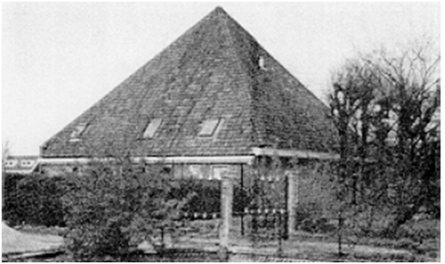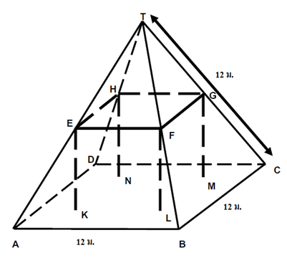

พื้นเพดาน ABCD เป็นสี่เหลี่ยมจัตุรัส คานที่รองรับน้ำหนักของหลังคา คือ ขอบของรูปเหลี่ยมทรงตัน EFGHKLMN (ปริซึมรูปสี่เหลี่ยม) E เป็นจุดกึ่งกลางของส่วนของเส้นตรง AT จุด F เป็นจุดกึ่งกลางของส่วนของเส้นตรง BT จุด G เป็นจุดกึ่งกลางของส่วนของเส้นตรง CT จุด H เป็นจุดกึ่งกลางของส่วนของเส้นตรง DT สันของพีระมิดทุกด้านยาว 12 เมตร เท่ากัน

* 1. จงคำนวณพื้นเพดาน ABCD

..........................................................................................................................................................................................................................................................................................................................................................................................................................................................................................................................................................................................................

* 1. จงคำนวณความยาวของส่วนของเส้นตรง HG

..........................................................................................................................................................................................................................................................................................................................................................................................................................................................................................................................................................................................................

1. เยาวชนสูงขึ้น

ในปี พ.ศ. 2558 ความสูงเฉลี่ยของเยาวชนชายและหญิงในประเทศเนเธอร์แลนด์แสดงได้ดังกราฟต่อไปนี้

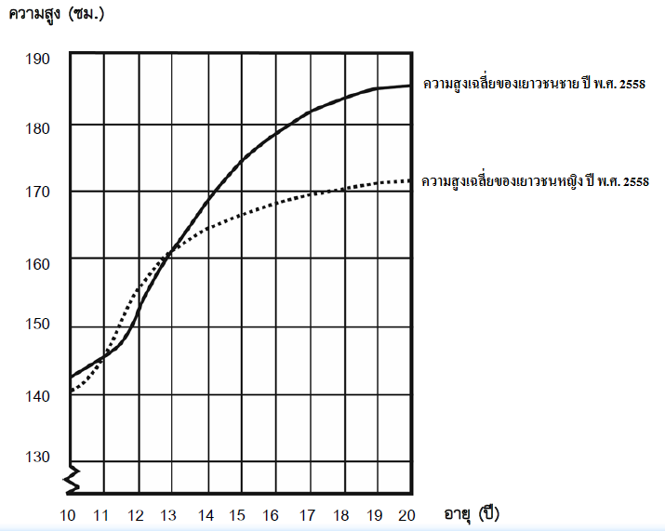

2.1 ตั้งแต่ปี พ.ศ. 2550 ถึงปี พ.ศ. 2558 ความสูงเฉลี่ยของเยาวชนหญิงอายุ 20 ปี เพิ่มขึ้น 2.3 เซนติเมตรเป็น 170.6 เซนติเมตร อยากทราบว่าความสูงเฉลี่ยของเยาวชนหญิงอายุ 20 ปี เมื่อปี พ.ศ. 2523 เป็นเท่าไร

..................................................................................................................................................................................................................................................................................................................................................................................................................................................................

2.2 จากกราฟ โดยเฉลี่ยเยาวชนหญิงอายุเท่าไรจึงจะมีความสูงมากกว่าเยาวชนชายในวัยเดียวกัน

..................................................................................................................................................................................................................................................................................................................................................................................................................................................................

2.3 จงอธิบายว่าลักษณะของกราฟเป็นอย่างไรที่แสดงว่า อัตราการเพิ่มขึ้นของการเจริญเติบโตโดยเฉลี่ยของเยาวชนหญิงลดลงหลังจากอายุ 12 ปี

..................................................................................................................................................................................................................................................................................................................................................................................................................................................................

1. ชั้นวางหนังสือ

การประกอบชั้นวางหนังสือหนึ่งชุดให้สมบูรณ์ ช่างไม้ต้องใช้ส่วนประกอบต่างๆ ดังนี้

แผ่นไม้ยาว 4 แผ่น, แผ่นไม้สั้น 6 แผ่น, ตัวหนีบตัวเล็ก 12 ตัว, ตัวหนีบตัวใหญ่ 2 ตัว และสกรู 14 ตัว

ช่างไม้มีแผ่นไม้สี่เหลี่ยมผืนผ้าอย่างยาว 26 แผ่น อย่างสั้น 33 แผ่น ตัวหนีบตัวเล็ก 200 ตัวตัวหนีบตัวใหญ่ 20 ตัว และสกรู 510 ตัว ช่างไม้สามารถประกอบชั้นวางหนังสือได้ทั้งหมดกี่ชุด

..................................................................................................................................................................................................................................................................................................................................................................................................................................................................

............................................................................................................................................................................................................................................................................................................

1. รูปแบบขั้นบันได

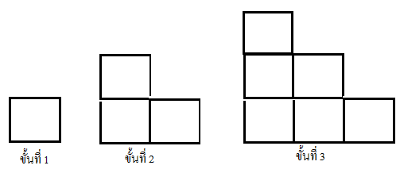

จะเห็นว่าเขาใช้รูปสี่เหลี่ยมหนึ่งรูปสำหรับบันได 1 ขั้น สามรูปสำหรับบันได 2 ขั้น และหกรูปสำหรับบันได 3 ขั้น เขาจะต้องใช้รูปสี่เหลี่ยมจัตุรัสจำนวนกี่รูป เพื่อสร้างบันได 4 ขั้น

..................................................................................................................................................................................................................................................................................................................................................................................................................................................................

............................................................................................................................................................................................................................................................................................................

1. ลานบ้าน

นานาต้องการปูพื้นบริเวณลานบ้านรูปสี่เหลี่ยมผืนผ้า กว้าง 3.00 เมตร ยาว 5.25 เมตร เขาต้องใช้อิฐ 81 ก้อนต่อตารางเมตร จงคำนวณหาจำนวนอิฐทั้งหมดที่นานาต้องใช้ในการปูลานบ้าน

..................................................................................................................................................................................................................................................................................................................................................................................................................................................................

............................................................................................................................................................................................................................................................................................................

......................................................................................................................................................

......................................................................................................................................................

......................................................................................................................................................

1. ลูกเต๋า

รูปแสดงลูกเต๋า 6 ลูก มีชื่อติดกำกับไว้ว่า (a) (b) (c) (d) (e) และ (f) เป็นกฎของลูกเต๋าคือจำนวนจุดที่อยู่บนหน้าตรงกันข้ามสองหน้ารวมกันต้องเป็น 7 เสมอ

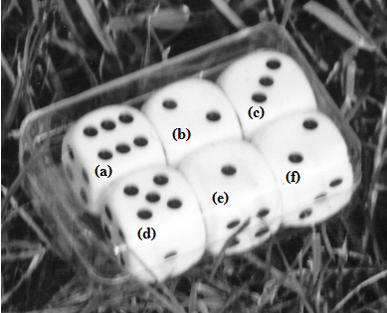

จงเขียนจำนวนจุดบนหน้าที่อยู่ด้านล่างของลูกเต๋าที่อยู่ในภาพ ลงในตารางข้างล่าง

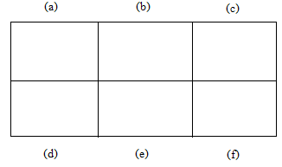

1. งานวัด

ร้านเล่นเกมร้านหนึ่งในงานวัด การเล่นเกมนี้เริ่มด้วยหมุนวงล้อ ถ้าวงล้อหยุดที่เลขคู่ ผู้เล่นจะได้หยิบลูกหินในถุง วงล้อและลูกหินที่อยู่ในถุง แสดงในรูปข้างล่างนี้

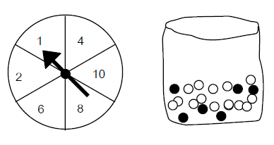

ผู้เล่นจะได้รับรางวัลเมื่อเขาหยิบได้ลูกหินสีดำ สมพรเล่นเกม 1 ครั้งความเป็นไปได้ที่สมพรจะได้รับรางวัลเป็นอย่างไร............................................................................................................................................................................................................................................................................................................

1. ขยะ

ในการทำการบ้านเรื่องสิ่งแวดล้อม นักเรียนได้รวบรวมข้อมูลเกี่ยวกับระยะเวลาการสลายตัวของขยะชนิดต่างๆ ที่ประชาชนทิ้งได้ดังนี้

|  |  |
| --- | --- |
| **ชนิดของขยะ** | **ระยะเวลาการสลายตัว** |
| เปลือกกล้วย | 1-3 ปี |
| เปลือกส้ม | 1-3 ปี |
| กล่องกระดาษแข็ง | 0.5 ปี |
| หมากฝรั่ง | 20-25 ปี |
| หนังสือพิมพ์ | 2-3 วัน |
| ถ้วยพลาสติก | มากกว่า 100 ปี |

นักเรียนคนหนึ่งคิดที่จะแสดงข้อมูลเหล่านี้เป็นกราฟแท่งจงให้เหตุผลมาหนึ่งข้อว่า ทำไมกราฟแท่งจึงไม่เหมาะสมในการแสดงข้อมูลเหล่านี้

............................................................................................................................................................................................................................................................................................................

............................................................................................................................................................................................................................................................................................................

**แบบสัมภาษณ์กึ่งโครงสร้าง**

**ข้อที่ 1.** ให้นักเรียนอธิบาย การหาความยาวของเส้นตรง HG

……………………………………………………………………………………….………………………………………………………………………………………………………………..………………………………………………………….…………………………………………………………………………………………………………………………………………..……………………………………………………….…………………………………………………………………………………………………………………………

**ข้อที่ 2.** จากกราฟ ให้นักเรียนอธิบายว่าโดยเฉลี่ยเยาวชนหญิงอายุเท่าไรจึงจะมีความสูงมากกว่าเยาวชนชายในวัยเดียวกัน

ในปี พ.ศ. 2558 ความสูงเฉลี่ยของเยาวชนชายและหญิงในประเทศเนเธอร์แลนด์แสดงได้ดังกราฟต่อไปนี้



……………………………………………………………………………………….………………………………………………………………………………………………………………..………………………………………………………….…………………………………………………………………………………………………………………………………………..……………………………………………………….………………………

**ข้อที่ 3.** จงอธิบายการหาวิธีประกอบชั้นวางหนังสือ

……………………………………………………………………………………….………………………………………………………………………………………………………………..………………………………………………………….…………………………………………………………………………………………………………………………………………..……………………………………………………….…………………………………………………………………………………………………………………………

…………..………………………………………………………………………………….…………………………………………………………………………………………………...

**ข้อที่ 4.**ให้นักเรียนอธิบายวิธีคิด การนำรูปสี่เหลี่ยมจัตุรัสมาสร้างบันได 4 ขั้น

……………………………………………………………………………………….………………………………………………………………………………………………………………..………………………………………………………….…………………………………………………………………………………………………………………………………………..……………………………………………………….…………………………………………………………………………………………………………………………

…………..………………………………………………………………………………….…………………………………………………………………………………………………...

**ข้อที่ 5.** จงอธิบายการคำนวณหาอิฐทั้งหมด ที่จะนำมาปูลานบ้าน

……………………………………………………………………………………….………………………………………………………………………………………………………………..………………………………………………………….…………………………………………………………………………………………………………………………………………..……………………………………………………….…………………………………………………………………………………………………………………………

…………..………………………………………………………………………………….…………………………………………………………………………………………………...

**ข้อที่ 6.**ให้นักเรียนอธิบายวิธีคิด ในการหาจุดที่อยู่ตรงข้ามลูกเต๋าที่หน้ารวมกันเป็น 7 เสมอ

……………………………………………………………………………………….………………………………………………………………………………………………………………..………………………………………………………….…………………………………………………………………………………………………………………………………………..……………………………………………………….…………………………………………………………………………………………………………………………

…………..………………………………………………………………………………….…………………………………………………………………………………………………...

**ข้อที่ 7.** ความน่าจะเป็นที่สมพรจะได้รับรางวัลเป็นอย่าไร เพราะเหตุใดจึงเป็นเช่นนั้น

……………………………………………………………………………………….………………………………………………………………………………………………………………..………………………………………………………….…………………………………………………………………………………………………………………………………………..……………………………………………………….…………………………………………………………………………………………………………………………

…………..………………………………………………………………………………….…………………………………………………………………………………………………...

**ข้อที่ 8.** จงอธิบาย และให้เหตุผลว่า ทำไมกราฟแท่งจึงไม่เหมาะสมในการแสดงข้อมูลในสถานการณ์ขยะ

……………………………………………………………………………………….………………………………………………………………………………………………………………..………………………………………………………….…………………………………………………………………………………………………………………………………………..……………………………………………………….…………………………………………………………………………………………………………………………

…………..………………………………………………………………………………….…………………………………………………………………………………………………...

**ภาคผนวก ข**

**แบบประเมินความสอดคล้องของแบทดสอบการรู้เรื่องคณิตศาสตร์**

แบบประเมินความสอดคล้อง

ของแบบทดสอบการรู้เรื่องคณิตศาสตร์

**คำชี้**แจง โปรดพิจารณาความสอดคล้องของแบบทดสอบการรู้เรื่องคณิตศาสตร์

พิจารณาแบบแบบทดสอบการรู้เรื่องคณิตศาสตร์แต่ละข้อต่อไปนี้ โดยทำเครื่องหมาย ✓ ลงในช่อง □โดยที่

* สอดคล้อง มีค่า +1
* ไม่แน่ใจ มีค่า 0
* ไม่สอดคล้อง มีค่า -1

ตามความคิดเห็นของท่าน พร้อมทั้งอธิบายเหตุผลหรือข้อเสนอแนะในการปรับปรุงแบบแบบทดสอบการรู้เรื่องคณิตศาสตร์

ตารางภาคผนวกที่ 1 แบบประเมินความสอดคล้องของแบบทดสอบกับจุดประสงค์การเรียนรู้

|  |  |  |  |  |  |
| --- | --- | --- | --- | --- | --- |
| **จุดประสงค์การเรียนรู้** | **ข้อสอบ** | **ผลพิจารณา** | | | **ข้อเสนอแนะ** |
| +1 | 0 | -1 |
| ใช้ความรู้เกี่ยวกับพื้นที่ พื้นที่ผิว และปริมาตรในการแก้ปัญหาในสถานการณ์ ต่าง ๆ | **ข้อ 1**    พื้นเพดาน ABCD เป็นสี่เหลี่ยมจัตุรัส คานที่รองรับน้ำหนักของหลังคา คือ ขอบของรูปเหลี่ยมทรงตัน EFGHKLMN (ปริซึมรูปสี่เหลี่ยม) E เป็นจุดกึ่งกลางของส่วนของเส้นตรง AT จุด F เป็นจุดกึ่งกลางของส่วนของเส้นตรง BT จุด G เป็นจุดกึ่งกลางของส่วนของเส้นตรง CT จุด H |  |  |  |  |

|  |  |  |  |  |  |
| --- | --- | --- | --- | --- | --- |
| **จุดประสงค์การเรียนรู้** | **ข้อสอบ** | **ผลพิจารณา** | | | **ข้อเสนอแนะ** |
| +1 | 0 | -1 |
|  | เป็นจุดกึ่งกลางของส่วนของเส้นตรง DT สันของพีระมิดทุกด้านยาว 12 เมตร เท่ากัน จงคำนวณพื้นเพดาน ABCD จงคำนวณความยาวของส่วนของเส้นตรง HG |  |  |  |  |
| อ่านและแปลความหมาย กราฟของระบบสมการเชิงเส้นสองตัวแปร และกราฟ  อื่น ๆ | **ข้อ 2**    2.1 ตั้งแต่ปี พ.ศ. 2550 ถึงปี พ.ศ. 2558 ความสูงเฉลี่ยของเยาวชนหญิงอายุ 20 ปี เพิ่มขึ้น 2.3 เซนติเมตรเป็น 170.6 เซนติเมตร อยากทราบว่าความสูงเฉลี่ยของเยาวชนหญิงอายุ 20 ปี เมื่อปี พ.ศ. 2550 เป็นเท่าไร  2.2 จากกราฟ โดยเฉลี่ยเยาวชนหญิงอายุเท่าไรจึงจะมีความสูงมากกว่าเยาวชนชายในวัยเดียวกัน |  |  |  |  |
|  |  |  |  |  |  |

|  |  |  |  |  |  |
| --- | --- | --- | --- | --- | --- |
| **จุดประสงค์การเรียนรู้** | **ข้อสอบ** | **ผลพิจารณา** | | | **ข้อเสนอแนะ** |
| +1 | 0 | -1 |
| ใช้ความรู้เกี่ยวกับอสมการเชิงเส้นตัวแปรเดียวในการแก้ปัญหา พร้อมทั้งตระหนักถึงความสมเหตุสมผลของคำตอบ | **ข้อ 3**  การประกอบชั้นวางหนังสือหนึ่งชุดให้สมบูรณ์ ช่างไม้ต้องใช้ส่วนประกอบต่างๆ ดังนี้  แผ่นไม้ยาว 4 แผ่น, แผ่นไม้สั้น 6 แผ่น, ตัวหนีบตัวเล็ก 12 ตัว, ตัวหนีบตัวใหญ่ 2 ตัว และสกรู 14 ตัว  ช่างไม้มีแผ่นไม้สี่เหลี่ยมผืนผ้าอย่างยาว 26 แผ่น อย่างสั้น 33 แผ่น ตัวหนีบตัวเล็ก 200 ตัวตัวหนีบตัวใหญ่ 20 ตัว และสกรู 510 ตัว ช่างไม้สามารถประกอบชั้นวางหนังสือได้ทั้งหมดกี่ชุด |  |  |  |  |
| วิเคราะห์และอธิบายความสัมพันธ์ของแบบรูปที่กำหนดให้ | **ข้อ 4**    จะเห็นว่าเขาใช้รูปสี่เหลี่ยมหนึ่งรูปสำหรับบันได 1 ขั้น สามรูปสำหรับบันได 2 ขั้น และหกรูปสำหรับบันได 3 ขั้น เขาจะต้องใช้รูปสี่เหลี่ยมจัตุรัสจำนวนกี่รูป เพื่อสร้างบันได 4 ขั้น |  |  |  |  |
|  |  |  |  |  |  |

|  |  |  |  |  |  |
| --- | --- | --- | --- | --- | --- |
| **จุดประสงค์การเรียนรู้** | **ข้อสอบ** | **ผลพิจารณา** | | | **ข้อเสนอแนะ** |
| +1 | 0 | -1 |
| ใช้ความรู้เกี่ยวกับความยาวและพื้นที่แก้ปัญหาในสถานการณ์ต่าง ๆ | **ข้อ 5**  นานาต้องการปูพื้นบริเวณลานบ้านรูปสี่เหลี่ยมผืนผ้า กว้าง 3.00 เมตร ยาว 5.25 เมตร เขาต้องใช้อิฐ 81 ก้อนต่อตารางเมตร จงคำนวณหาจำนวนอิฐทั้งหมดที่นานาต้องใช้ในการปูลานบ้าน |  |  |  |  |
| บอกจำนวนและความสัมพันธ์ใน  แบบรูปขอจำนวนที่กำหนดให้ | **ข้อ 6**  รูปแสดงลูกเต๋า 6 ลูก มีชื่อติดกำกับไว้ว่า (a) (b) (c) (d) (e) และ (f) เป็นกฎของลูกเต๋าคือจำนวนจุดที่อยู่บนหน้าตรงกันข้ามสองหน้ารวมกันต้องเป็น 7 เสมอ    จงเขียนจำนวนจุดบนหน้าที่อยู่ด้านล่างของลูกเต๋าที่อยู่ในภาพ ลงในตารางข้างล่าง |  |  |  |  |
|  |  |  |  |  |  |

|  |  |  |  |  |  |
| --- | --- | --- | --- | --- | --- |
| **จุดประสงค์การเรียนรู้** | **ข้อสอบ** | **ผลพิจารณา** | | | **ข้อเสนอแนะ** |
| +1 | 0 | -1 |
| หาความน่าจะเป็นของเหตุการณ์จากการทดลองสุ่มที่ผลแต่ละตัวมีโอกาสเกิดขึ้น เท่า ๆ กัน และใช้ความรู้เกี่ยวกับความน่าจะเป็นในการคาดการณ์ได้อย่างสมเหตุสมผล | **ข้อ 7**  ร้านเล่นเกมร้านหนึ่งในงานวัด การเล่นเกมนี้เริ่มด้วยหมุนวงล้อ ถ้าวงล้อหยุดที่เลขคู่ ผู้เล่นจะได้หยิบลูกหินในถุง วงล้อและลูกหินที่อยู่ในถุง แสดงในรูปข้างล่างนี้    ผู้เล่นจะได้รับรางวัลเมื่อเขาหยิบได้ลูกหินสีดำ สมพรเล่นเกม 1 ครั้งความเป็นไปได้ที่สมพรจะได้รับรางวัลเป็นอย่างไร |  |  |  |  |
| นำเสนอข้อมูลในรูปแบบที่เหมาะสม | **ข้อ 8**  ในการทำการบ้านเรื่องสิ่งแวดล้อม นักเรียนได้รวบรวมข้อมูลเกี่ยวกับระยะเวลาการสลายตัวของขยะชนิดต่างๆ ที่ประชาชนทิ้งได้ดังนี้   |  |  | | --- | --- | | **ชนิดของขยะ** | **ระยะเวลาการสลายตัว** | | เปลือกกล้วย | 1-3 ปี | | เปลือกส้ม | 1-3 ปี | | กล่องกระดาษแข็ง | 0.5 ปี | | หมากฝรั่ง | 20-25 ปี | | หนังสือพิมพ์ | 2-3 วัน | | ถ้วยพลาสติก | มากกว่า 100 ปี | |  |  |  |  |
|  |  |  |  |  |  |

|  |  |  |  |  |  |
| --- | --- | --- | --- | --- | --- |
| **จุดประสงค์การเรียนรู้** | **ข้อสอบ** | **ผลพิจารณา** | | | **ข้อเสนอแนะ** |
| +1 | 0 | -1 |
|  | นักเรียนคนหนึ่งคิดที่จะแสดงข้อมูลเหล่านี้เป็นกราฟแท่งจงให้เหตุผลมาหนึ่งข้อว่า ทำไมกราฟแท่งจึงไม่เหมาะสมในการแสดงข้อมูลเหล่านี้ |  |  |  |  |

**ภาคผนวก ค**

**การหาคุณภาพของแบทดสอบการรู้เรื่องคณิตศาสตร์**

ตารางภาคผนวกที่ 2 ผลการประเมินความเที่ยงตรงเชิงเนื้อหา (IOC) ของแบบทดสอบ

|  |  |  |  |  |  |  |
| --- | --- | --- | --- | --- | --- | --- |
| ข้อที่ | การประเมินของผู้เชี่ยวชาญ | | |  | IOC | ผลการประเมิน |
| คนที่ 1 | คนที่ 2 | คนที่ 3 |
| 1.1  1.2  2.1  2.2  2.3  3  4  5  6  7  8 | 1  1  1  1  1  1  1  1  1  1  1 | 1  1  1  1  1  1  1  1  1  1  1 | 1  1  1  1  1  1  1  1  1  1  1 | 3  3  3  3  3  3  3  3  3  3  3 | 1  1  1  1  1  1  1  1  1  1  1 | สอดคล้อง  สอดคล้อง  สอดคล้อง  สอดคล้อง  สอดคล้อง  สอดคล้อง  สอดคล้อง  สอดคล้อง  สอดคล้อง  สอดคล้อง  สอดคล้อง |

ตารางภาคผนวกที่ 3 ค่าความยาก (P) ค่าอำนาจจำแนก (D) และค่าความเชื่อมั่น  ของ

แบบทดสอบ

|  |  |  |
| --- | --- | --- |
| ข้อที่ | ค่าความยาก | ค่าอำนาจจำแนก |
| 1.1  1.2  2.1  2.2  2.3  3  4  5  6  7  8 | 0.93  0.77  0.40  0.40  0.43  0.83  0.77  0.80  0.85  0.73  0.43 | 0.48  0.40  0.53  0.59  0.41  0.61  0.56  0.72  0.94  0.62  0.40 |

การหาความเชื่อมั่น (Reliability) ของแบบทดสอบการรู้เรื่องคณิตศาสตร์ ซึ่งใช้สูตรการหาสัมประสิทธิ์อัลฟา (Coefficient) ของ Cronbach ได้ค่า Cronbach’s Alpha เท่ากับ 0.704

**ภาคผนวก ง**

**เฉลยแบบทดสอบการรู้เรื่องคณิตศาสตร์**

**เฉลยแบบทดสอบการรู้เรื่องคณิตศาสตร์**

คำชี้แจง

แบบทดสอบการรู้เรื่องคณิตศาสตร์ เป็นแบบทดสอบชนิดอัตนัย เพื่อศึกษาการรู้เรื่องคณิตศาสตร์ ของนักเรียนชั้นมัธยมศึกษาปีที่ 3 แบบทดสอบมีจำนวน 8 ข้อ

1. สถานการณ์โรงงาน

โรงงานหลังหนึ่งมีหลังคาเป็นทรงพีระมิดตรง นักเรียนคณิตศาสตร์ทำแบบจำลองหลังคา พร้อมบอกระยะกำกับไว้ด้วย ดังนี้



พื้นเพดาน ABCD เป็นสี่เหลี่ยมจัตุรัส คานที่รองรับน้ำหนักของหลังคา คือ ขอบของรูปเหลี่ยมทรงตัน EFGHKLMN (ปริซึมรูปสี่เหลี่ยม) E เป็นจุดกึ่งกลางของส่วนของเส้นตรง AT จุด F เป็นจุดกึ่งกลางของส่วนของเส้นตรง BT จุด G เป็นจุดกึ่งกลางของส่วนของเส้นตรง CT จุด H เป็นจุดกึ่งกลางของส่วนของเส้นตรง DT สันของพีระมิดทุกด้านยาว 12 เมตร เท่ากัน

* 1. จงคำนวณพื้นเพดาน ABCD

พื้นที่สี่เหลี่ยมจัตุรัส = ด้าน x ด้าน

= 12 x 12

= 144 ตารางเมตร

* 1. จงคำนวณความยาวของส่วนของเส้นตรง HG

ความยาวของเส้น HG = 6 เมตร

1. เยาวชนสูงขึ้น

ในปี พ.ศ. 2558 ความสูงเฉลี่ยของเยาวชนชายและหญิงในประเทศเนเธอร์แลนด์แสดงได้ดังกราฟต่อไปนี้



2.1 ตั้งแต่ปี พ.ศ. 2550 ถึงปี พ.ศ. 2558 ความสูงเฉลี่ยของเยาวชนหญิงอายุ 20 ปี เพิ่มขึ้น 2.3 เซนติเมตรเป็น 170.6 เซนติเมตร อยากทราบว่าความสูงเฉลี่ยของเยาวชนหญิงอายุ 20 ปี เมื่อปี พ.ศ. 2523 เป็นเท่าไร

ความสูงเฉลี่ยของเยาวชนหญิงอายุ 20 ปี เมื่อ 2550 เท่ากับ 170.6 -2.3 = 168.3 เซนติเมตร

2.2 จากกราฟ โดยเฉลี่ยเยาวชนหญิงอายุเท่าไรจึงจะมีความสูงมากกว่าเยาวชนชายในวัยเดียวกัน

ระหว่างอายุ 11 และ 13 ปี

2.3 จงอธิบายว่าลักษณะของกราฟเป็นอย่างไรที่แสดงว่า อัตราการเพิ่มขึ้นของการเจริญเติบโตโดยเฉลี่ยของเยาวชนหญิงลดลงหลังจากอายุ 12 ปี

เส้นกราฟไม่พุ่งขึ้น แต่จะยืดออกไปทางแนวนอน

เส้นกราฟจะแบนราบ หลังอายุ 12 ปี

1. ชั้นวางหนังสือ

การประกอบชั้นวางหนังสือหนึ่งชุดให้สมบูรณ์ ช่างไม้ต้องใช้ส่วนประกอบต่างๆ ดังนี้

แผ่นไม้ยาว 4 แผ่น, แผ่นไม้สั้น 6 แผ่น, ตัวหนีบตัวเล็ก 12 ตัว, ตัวหนีบตัวใหญ่ 2 ตัว และสกรู 14 ตัว

ช่างไม้มีแผ่นไม้สี่เหลี่ยมผืนผ้าอย่างยาว 26 แผ่น อย่างสั้น 33 แผ่น ตัวหนีบตัวเล็ก 200 ตัวตัวหนีบตัวใหญ่ 20 ตัว และสกรู 510 ตัว ช่างไม้สามารถประกอบชั้นวางหนังสือได้ทั้งหมดกี่ชุด

แผ่นไม้ยาว ประกอบได้  ชุด

แผ่นไม้สั้น ประกอบได้ ชุด

ตัวหนีบตัวเล็ก ประกอบด้วย  ชุด

ตัวหนีบตัวใหญ่ ประกอบด้วย ชุด

สกรู ประกอบด้วย ชุด

ดังนั้น ช่างไม้สามารถประกอบชั้นวางหนังสือได้ 5 ชุด

1. รูปแบบขั้นบันได



จะเห็นว่าเขาใช้รูปสี่เหลี่ยมหนึ่งรูปสำหรับบันได 1 ขั้น สามรูปสำหรับบันได 2 ขั้น และหกรูปสำหรับบันได 3 ขั้น เขาจะต้องใช้รูปสี่เหลี่ยมจัตุรัสจำนวนกี่รูป เพื่อสร้างบันได 4 ขั้น

เพิ่มฐานสี่เหลี่ยมจัตุรัสชั้นล่างสุด 1 แถวใช้สี่เหลี่ยมจัตุรัส จำนวน 4 รูป

ดังนั้น เพื่อสร้างบันได 4 จะต้องใช้สี่เหลี่ยมจัตุรัส 6 + 4 = 10 รูป

1. ลานบ้าน

นานาต้องการปูพื้นบริเวณลานบ้านรูปสี่เหลี่ยมผืนผ้า กว้าง 3.00 เมตร ยาว 5.25 เมตร เขาต้องใช้อิฐ 81 ก้อนต่อตารางเมตร จงคำนวณหาจำนวนอิฐทั้งหมดที่นานาต้องใช้ในการปูลานบ้าน

จำนวนอิฐทั้งหมดที่นานาต้องใช้ปุลานบ้าน เท่ากับ ก้อน

1. รูปแสดงลูกเต๋า 6 ลูก มีชื่อติดกำกับไว้ว่า (a) (b) (c) (d) (e) และ (f) เป็นกฎของลูกเต๋าคือจำนวนจุดที่อยู่บนหน้าตรงกันข้ามสองหน้ารวมกันต้องเป็น 7 เสมอ



จงเขียนจำนวนจุดบนหน้าที่อยู่ด้านล่างของลูกเต๋าที่อยู่ในภาพ ลงในตารางข้างล่าง

แถวบน (1 5 4) แถวล่าง (2 6 5) หรือนักเรียนอาจเขียนจำนวนจุดด้านหน้าลูกเต๋าแทนตัวเลขก็ได้ ดังข้างล่าง

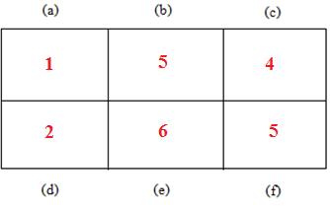

1. ลูกอมสีต่างๆ

แม่ให้นิ่มหยิบลูกอมหนึ่งลูกจากถุง โดยเขามองไม่เห็นลูกอม จำนวนของลูกอมแต่ละสีที่อยู่ในถุงแสดงในกราฟต่อไปนี้

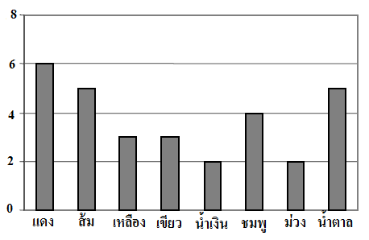

จงหาความน่าจะเป็นที่นิ่มจะหยิบได้ลูกอมสีแดง

20%

1. งานวัด

ร้านเล่นเกมร้านหนึ่งในงานวัด การเล่นเกมนี้เริ่มด้วยหมุนวงล้อ ถ้าวงล้อหยุดที่เลขคู่ ผู้เล่นจะได้หยิบลูกหินในถุง วงล้อและลูกหินที่อยู่ในถุง แสดงในรูปข้างล่างนี้



ผู้เล่นจะได้รับรางวัลเมื่อเขาหยิบได้ลูกหินสีดำ สมพรเล่นเกม 1 ครั้งความเป็นไปได้ที่สมพรจะได้รับรางวัลเป็นอย่างไร

เป็นไปได้น้อยมากที่จะได้รับรางวัล

1. ขยะ

ในการทำการบ้านเรื่องสิ่งแวดล้อม นักเรียนได้รวบรวมข้อมูลเกี่ยวกับระยะเวลาการสลายตัวของขยะชนิดต่างๆ ที่ประชาชนทิ้งได้ดังนี้

|  |  |
| --- | --- |
| **ชนิดของขยะ** | **ระยะเวลาการสลายตัว** |
| เปลือกกล้วย | 1-3 ปี |
| เปลือกส้ม | 1-3 ปี |
| กล่องกระดาษแข็ง | 0.5 ปี |
| หมากฝรั่ง | 20-25 ปี |
| หนังสือพิมพ์ | 2-3 วัน |
| ถ้วยพลาสติก | มากกว่า 100 ปี |

นักเรียนคนหนึ่งคิดที่จะแสดงข้อมูลเหล่านี้เป็นกราฟแท่งจงให้เหตุผลมาหนึ่งข้อว่า ทำไมกราฟแท่งจึงไม่เหมาะสมในการแสดงข้อมูลเหล่านี้

* ความสูงของแท่งกราฟจะต่างกันมากเกินไป
* ไม่อาจกำหนดความยาวของกราฟแท่งที่แสดงถึง “ถ้วยโฟม” ได้

**ภาคผนวก จ**

**หนังสือขอความอนุเคราะห์**